2016/2017

Alexandra DESWAEME Geoffroy DE FELCOURT Antonin ELNE

16/11/2016

PROJET - SmartPatate

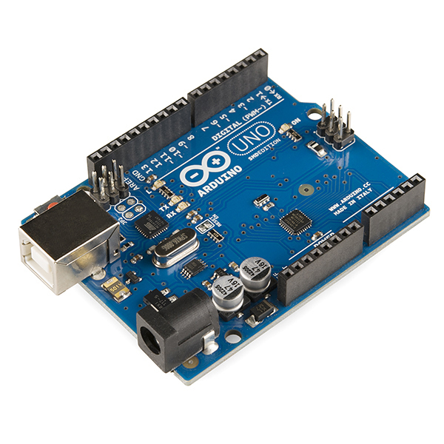

**SOMMAIRE**

1. **Contexte du projet**………………………………………..2
2. **Résultat des expériences menées**………………………..3
3. **Explication du fonctionnement du circuit et du fonctionnement du capteur**……………………………....5
4. **Présentation du prototype**………………………………..6
5. **Bilan du projet**……………………………………………7
6. **Contexte du projet**

Le projet est de programmer une carte Arduino pour détecter un type de contact avec une patate. En fonction du contact un actuateur est mis en œuvre pour actionner une LED ou tout autre élément. Les différents types de contact à respecter sont : le touché au doigt, le touché à deux doigts et le saisi à pleine main.

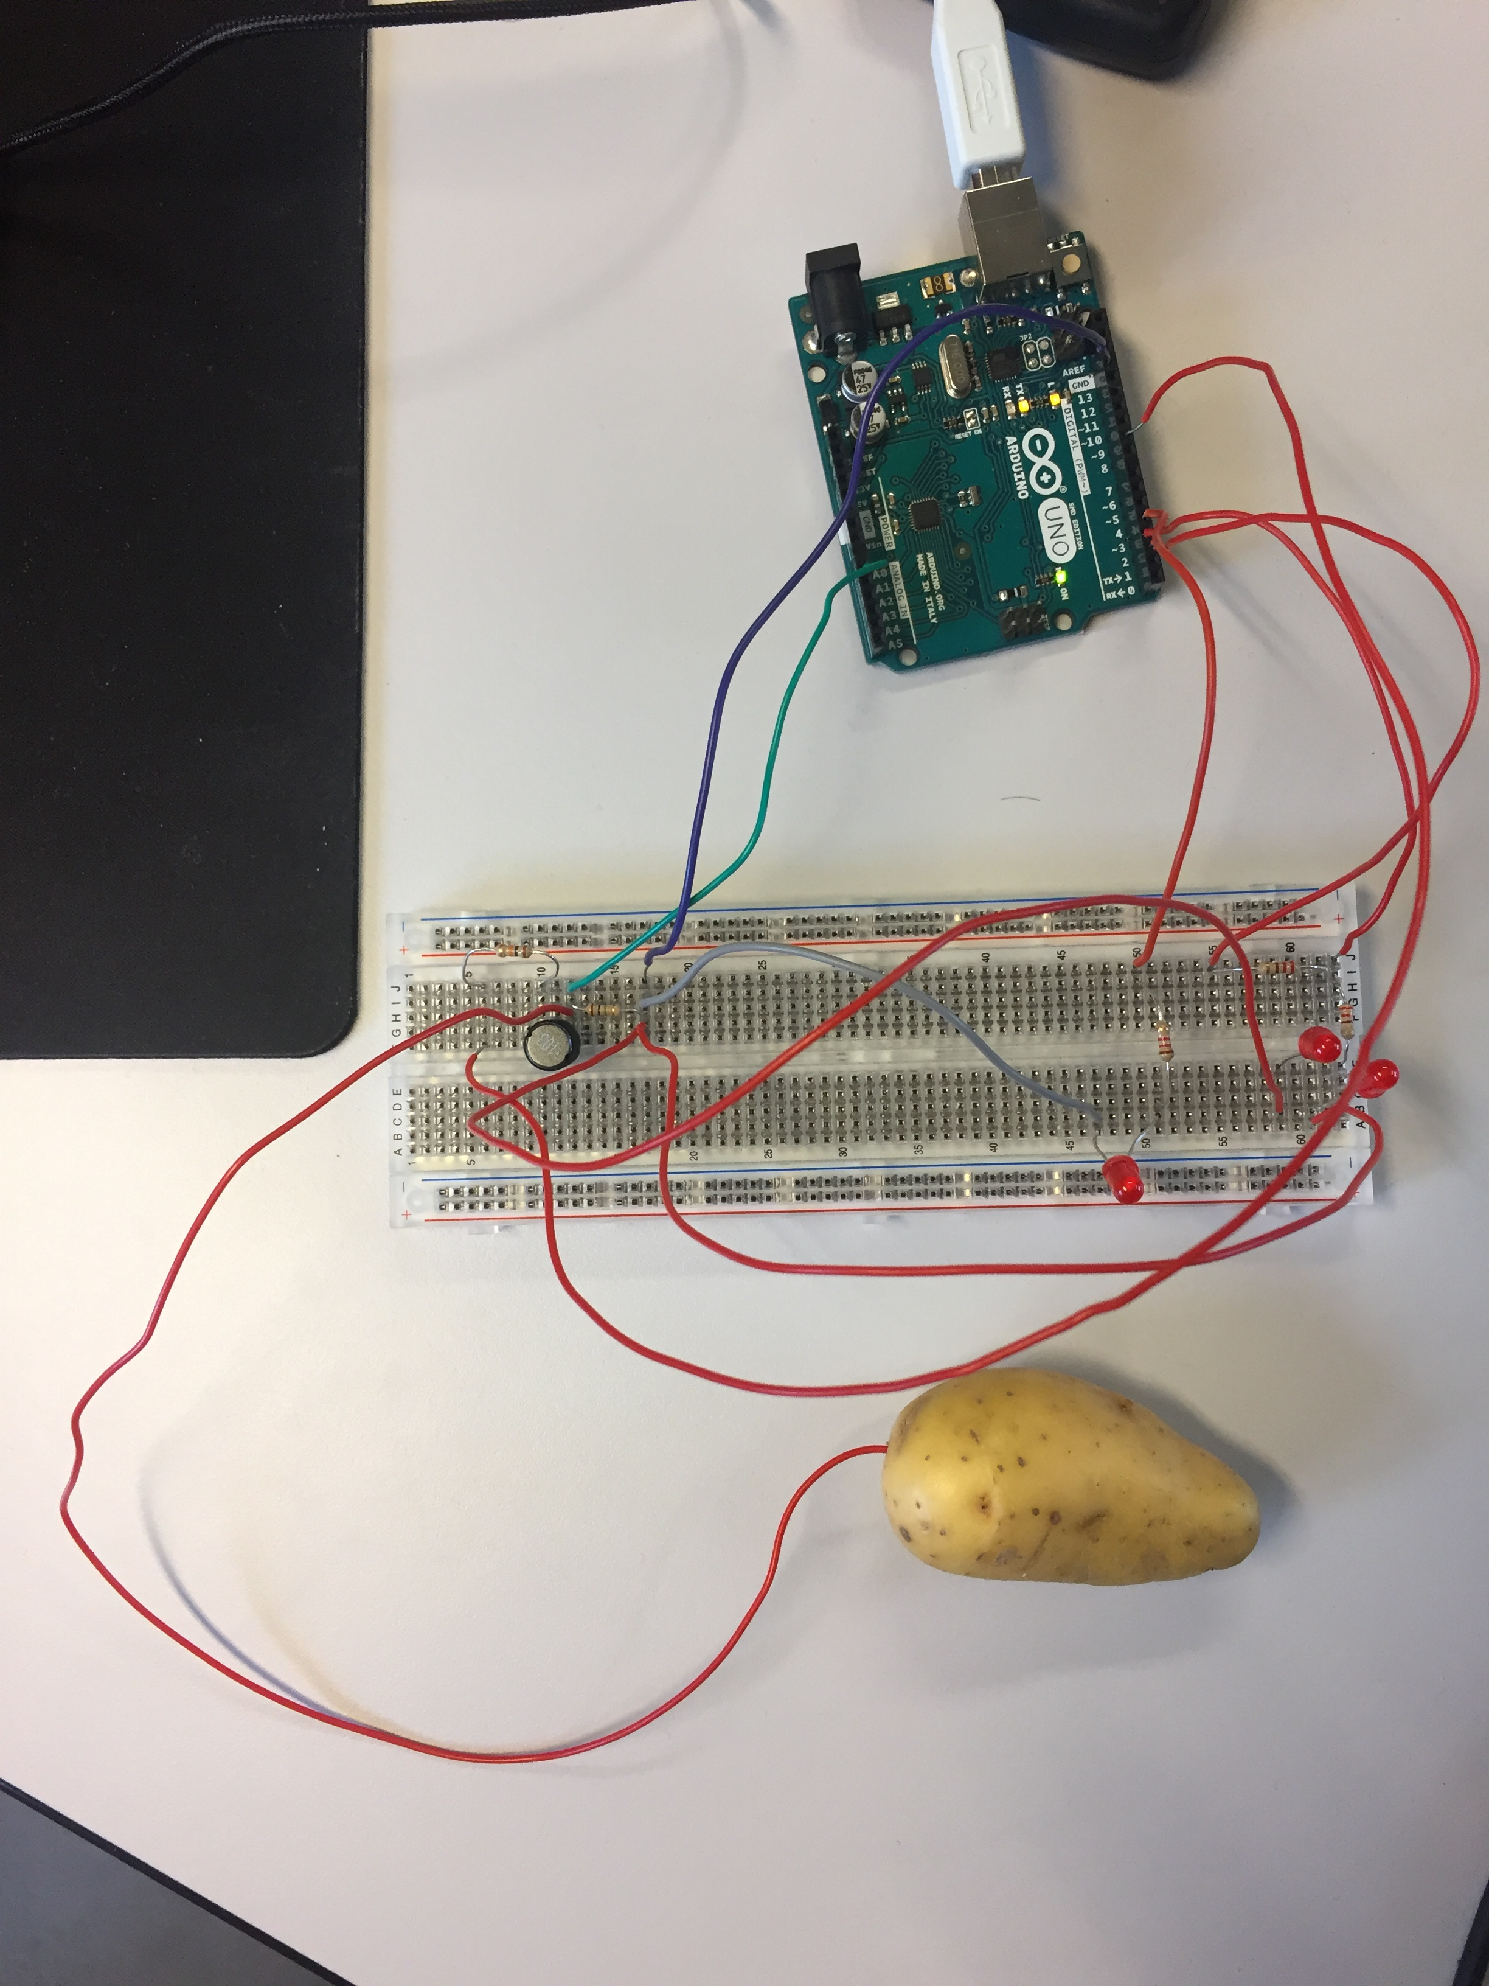

Photo du circuit électrique du projet SmartPatate.

1. **Résultat des expériences menées**

Expérience 1 :

Pour cette première expérience, nous avons utilisé le programme PWMF req 4 donné dans les ressources. En touchant l’électrode, le signal change sur la visualisation de GraphIscillo. Cela ne fonctionne pas pour toutes les fréquences car la peau de l’homme oppose une certaine résistance.

|  |  |  |  |  |  |  |  |  |  |  |
| --- | --- | --- | --- | --- | --- | --- | --- | --- | --- | --- |
| Fréquence | 500Hz | 1KHz | 10KHZ | 50KHZ | 100KHz | 200KHz | 300KHz | 400KHz | 500KHz | 600KHz |
| Tension crête à crête pas touché | 5 | 5 | 5 | 5 | 5 | 5 | 3,875 | 2 | 0,8 | 0,8 |
| Tension crête à crête touché | 5 | 5 | 5 | 5 | 5 | 1 | 1 | 0,4 | 0,2 | 0,2 |

Avec le tableau ci-dessus, nous avons ressorti ça courbe avec le logiciel Scilab.

Voici le programme qui permet de créer les deux courbes sur ce logiciel :

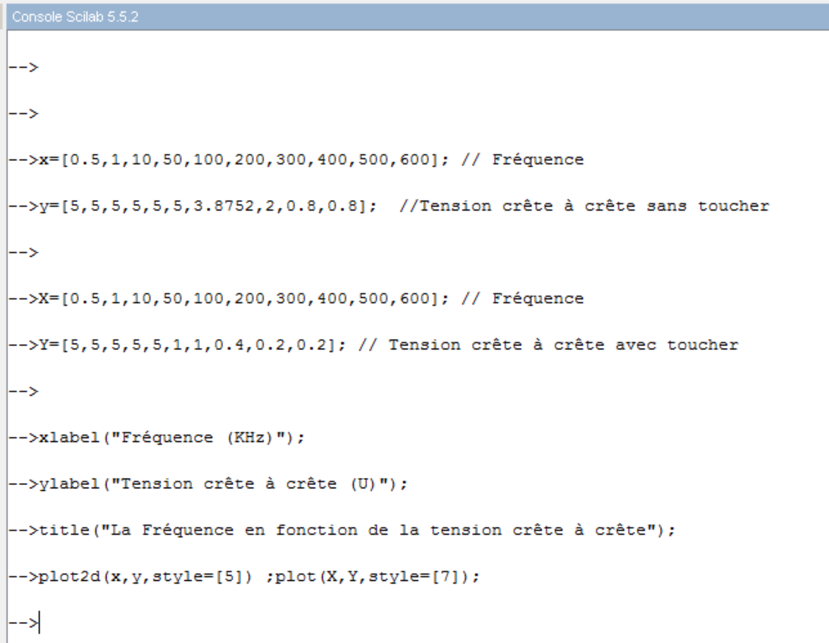

Résultat en graphique :

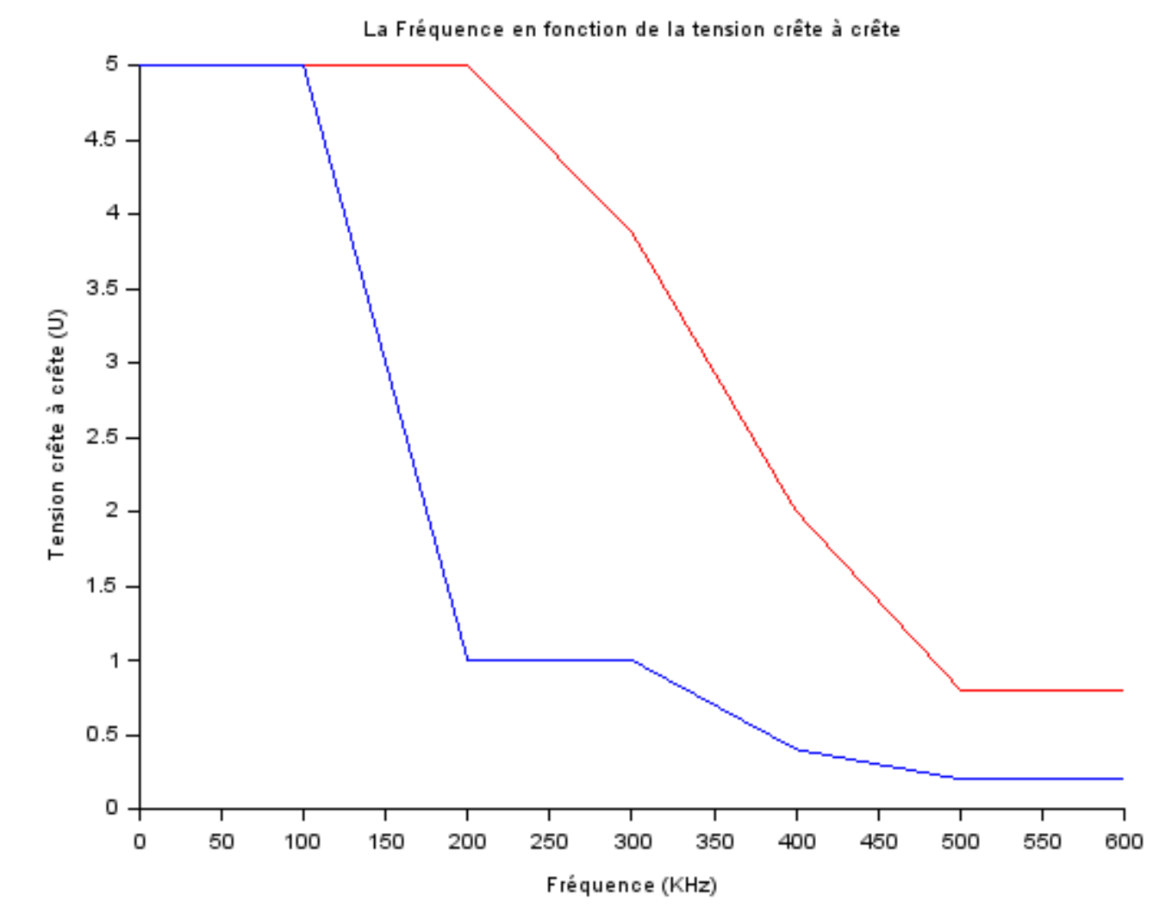

* Courbe = tension crête à crête sans toucher
* Courbe = tension crête à crête avec toucher

Nous pouvons remarquer sur la courbe bleue que quand nous touchons l’électrode, la tension diminue fortement car le corps oppose une certaine résistance.

Expérience 2 :

Pour cause de non fonctionnement du programme « Processing_graph » donné dans les ressources, nous avons utilisé le programme arduino «arduino_sensing » et modifié le circuit électrique pour aboutir à l’expérience numéro 2.

Pour le circuit, nous avons seulement changé la diode par une led. Et grâce à cette modification, nous pouvons voir en touchant la patate si le courant circule ou non. Si le courant circule bien en touchant, la led s’allume ou à l’inverse en ne touchant pas, la led ne s’allume pas.

1. **Explication du fonctionnement du circuit et du fonctionnement du capteur**

Le circuit contient une carte Arduino, trois led avec ces trois résistances de 220 Ohms, une autre résistance de 1MOhm et de 3,3KOhm, d’une bobine et d’une patate. Le but de ce circuit est de pouvoir détecter différents types de contacts avec la patate (toucher à un doigt, à deux doigts et saisi à pleine main).

Une fois le programme compilé dans la carte arduino (voir programme dans GitHub), la sortie digital 9 délivra du courant (5V) dans le circuit. Dans un premier temps, il passera dans une résistance de 3,3 KOhm qui atténuera la tension et qui ensuite sera lissé par la bobine (la bobine sert dans le circuit de filtre, ce n’est pas l’effet de stockage de grande énergie qui est important mais plutôt la capacité à lisser le courant en stockant et restituant un peu). Nous allons effectuer une analyse de tension avec la sortie analogique (A0), cette tension variera en fonction du toucher ou non sur la patate. Si nous effectuons un touché sur la patate, le programme détectera une baisse de tension et donc allumera le nombre de led en conséquence.

1. **Présentation du prototype**

Voici le schéma de notre circuit réalisé sur Fritzing.

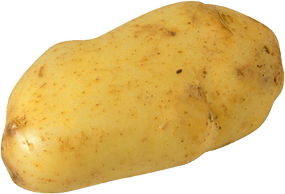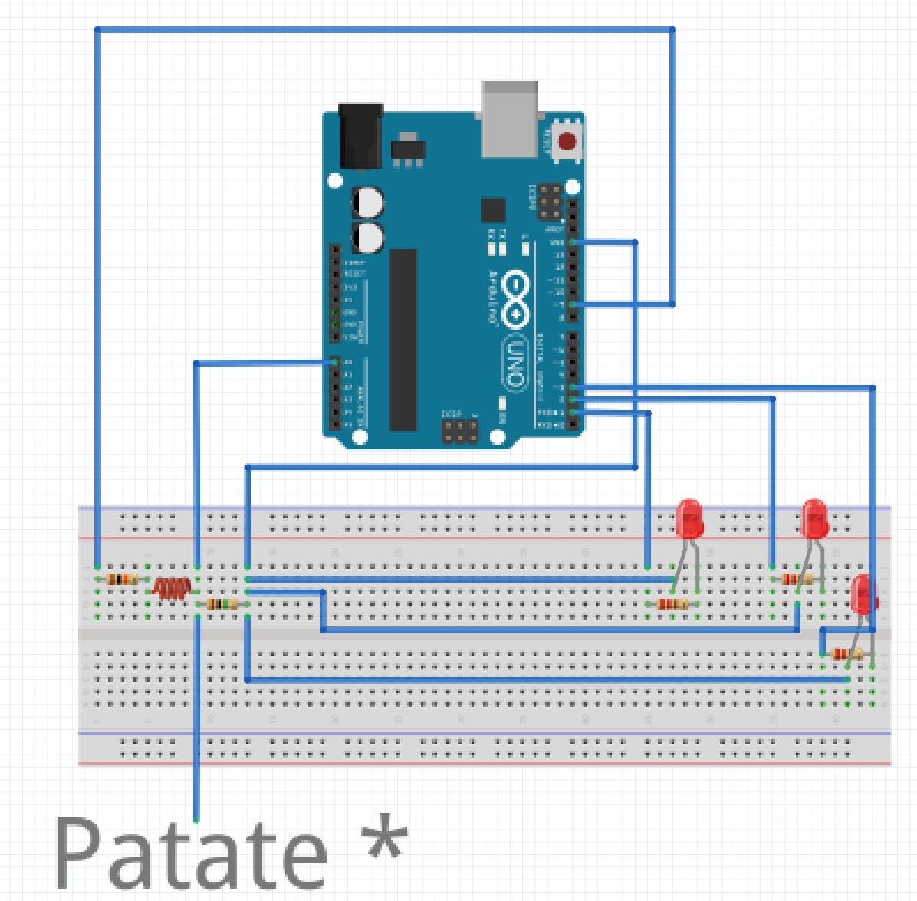

(Pour voir la photo du circuit électrique, returner à la page 2)

1. **Bilan du projet**

Nous avons trouvé ce projet intéressant. Nous avons appris à travailler en groupe comme dans une entreprise. Mais nous avons eu un manque à cause des problèmes rencontrés sur les programmes donnés dans les ressources, mais d’un côté cela nous permet de nous adapter et trouver d’autres solutions pour aboutir le projet dans le temps imparti.